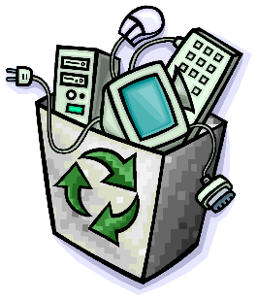

**HARMONOGRAM 2024**

**zvozu nefunkčných elektrospotrebičov**

Spoločnosť H+EKO s.r.o. bude v našej obci v roku 2024 realizovať zvoz nefunkčných elektrospotrebičov, ako sú

*staré a nefunkčné práčky, chladničky, mrazničky, sporáky, rúry na pečenie, televízory, rádia, počítače, tlačiarne, kalkulačky, vysávače, žehličky, fritézy, hriankovače, svietidlá, batérie, rôzne malé domáce elektrospotrebiče, telefónne prístroje, mobily, vŕtačky, elektrické kosačky* ***v nasledovných termínoch:***

**10.1.2024 3.7.2024 7.2.2024 7.8.2024**

**6.3.2024 4.9.2024**

**3.4.2024 2.10.2024**

**15.5.2024 6.11.2024**

**5.6.2024 4.12.2024**